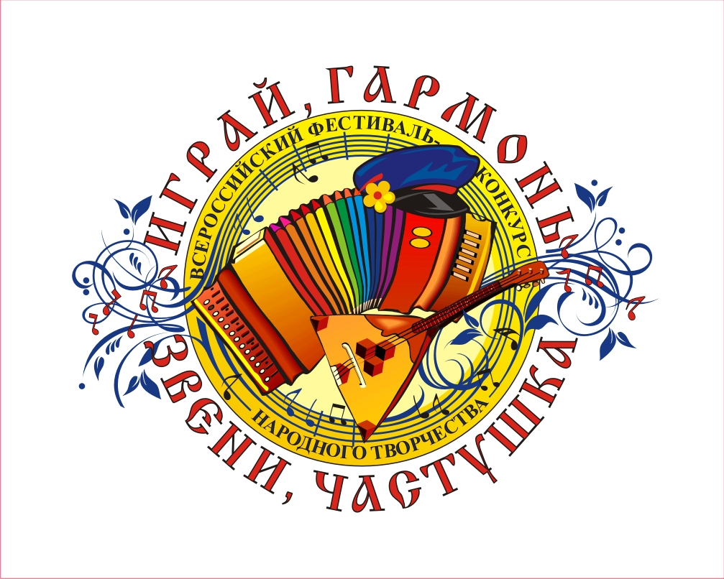

ПОЛОЖЕНИЕ
ВСЕРОССИЙСКОГО ФЕСТИВАЛЯ-КОНКУРСА
НАРОДНОГО ТВОРЧЕСТВА
«ИГРАЙ, ГАРМОНЬ! ЗВЕНИ, ЧАСТУШКА!»

Всероссийский фестиваль-конкурс народного творчества
«Играй, гармонь! Звени, частушка!» пройдет в городе Пятигорске
с 16 по 19 мая 2013года.
Фестиваль-конкурс собирает творческие коллективы со всех уголков России и проводится в целях поддержки интересов и творческой активности самодеятельных коллективов; широкой пропаганды народной культуры и искусства, воспитания детей и молодежи на лучших образцах народной музыки.

Учредители фестиваля-конкурса:
Министерство культуры Ставропольского края;
Администрация города Пятигорска.

Организаторы фестиваля-конкурса:
МУ «Управление культуры администрации города Пятигорска»;
МУК КТ «Городской Дом культуры №1»;
Ставропольский Дом народного творчества.

Информационный партнер:
- Всероссийский научно-популярный журнал «Народное творчество»;
- Всероссийский журнал «Праздник»;
- Газета «Пятигорская правда»;
- Телеканал «Симпэкс–СТС» программа новостей «Пятигорское время»

1. Оргкомитет фестиваля-конкурса.
1.1. Оргкомитет фестиваля-конкурса осуществляет подготовительные работы, контроль над соблюдением настоящего положения и условий фестиваля-конкурса, решает все организационные вопросы по проведению фестиваля-конкурса.
1.2. Оргкомитет принимает решения о составе жюри и координирует его работу.

- Жюри фестиваля-конкурса.

Каргин Анатолий Степанович – генеральный директор государственного республиканского центра русского фольклора Министерства культуры Российской Федерации, профессор, доктор педагогических наук. Заслуженный работник культуры Российской Федерации. Главный редактор журнала «Народное творчество». г. Москва

Увенчиков Игорь Михайлович – генеральный директор ООО «Корпоративная культура», издатель профессиональных журналов «Праздник», «Корпоративная культура», создатель (основатель) руководитель Учебного Центра журнала «Праздник» (повышение квалификации специалистов праздничной индустрии), член Международной ассоциации «Союз дизайнеров». г. Москва

Гребенщиков Михаил - телерадиоведущий, киноактер, поэт-композитор, саунд продюсер, официальный представитель министерства культуры Российской Федерации. г. Москва

Козырев Александр Александрович - профессор кафедры народного пения Московского Государственного института музыки им. А. Г. Шнитке. Заслуженный деятель искусств Российской Федерации. г. Москва

Зайцева Елена Александровна - кандидат искусствоведения, доцент (русское народное творчество) г. Москва

Мурашко Михаил Петрович - Заслуженный деятель искусств России. Народный артист Республики Марий Эл. Лауреат Государственной премии. Зав. кафедрой хореографического искусства Смоленского государственного института искусств, профессор Московского государственного университета культуры и искусств.
г. Москва

Князьков Геннадий Георгиевич - заслуженный деятель искусства Кубани, заслуженный работник культуры Башкирской АССР, доцент кафедры народного танца Академии народной культуры Краснодарского Государственного университета культуры и искусств, заместитель директора СОШ им. В.Г.Захарченко. г. Краснодар

Павлов Денис – Лауреат Всероссийских и Международных конкурсов. Обладатель Премии Президента Российской Федерации. Основатель, художественный руководитель, солист инструментального шоу-ансамбля «Позитив» (электробалалайка №1). г. Москва

Павлов Андрей – Лауреат Всероссийских и Международных конкурсов. Обладатель Премии Президента Российской Федерации. Участник инструментального шоу-ансамбля «Позитив» (бас-гитара). г. Москва

Ченцов Михаил – Лауреат Всероссийских и Международных конкурсов. Участник инструментального шоу-ансамбля «Позитив» (клавишные). г. Москва

Ткаченко Святослав – Лауреат Всероссийских и Международных конкурсов. Участник инструментального шоу-ансамбля «Позитив» (ударные). г. Москва

- Участники фестиваля-конкурса.

3.1.В фестивале-конкурсе принимают участие, как отдельные исполнители, так и ансамбли самодеятельного народного творчества.

3.2.Возрастные категории:
- младшая группа – до 9 лет,
- средняя группа – от 10 до 15 лет,
- юношеская группа – от 16 до 25 лет,
- старшая группа – от 26 лет
(Возрастная группа ансамблей определяется по среднему возрасту участников)

3.3.Номинации фестиваля-конкурса:
- Вокал: народные песни, частушки, стилизованные народные песни.

Два конкурсных разнохарактерных произведения исполняются в один день (предоставляется временной промежуток для переодевания);
общая продолжительность не должна превышать 7-9 минут;
произведения исполняются под «живое» сопровождение, «минусовую» фонограмму,
« a ^ cappella »;
не допускаются выступления вокалистов под фонограмму «плюс»;
Для вокальных коллективов разрешается использовать свои радио-микрофоны или головные гарнитуры.

- Народное инструментальное исполнительство: традиционные наигрыши, народные песни, частушки, оригинальные авторские сочинения.

Два конкурсных разнохарактерных произведения исполняются подряд;
продолжительность программы – не более 10 минут;
участникам предоставляется дополнительное техническое оснащение (неподзвучиваемая ударная установка, мониторы).

- Хореография: перепляс, кадриль, хоровод, народный стилизованный танец, фольклорный танец, этнографический танец, обрядовый танец.

Две разнохарактерные конкурсные композиции исполняются одинаковым составом
в один конкурсный день (предоставляется временной промежуток для переодевания);
общая продолжительность номеров не должна превышать7-9 минут.
(хронометраж обрядового танца не должен превышать 5-7минут).

4.Условия фестиваля-конкурса
4.1. Для участия в фестивале-конкурсе до 1 мая 2013 года необходимо представить:
- заявку (форма прилагается);
- фото для размещения в буклете (в электронном виде).

4.2. Организационный взнос:
- для солистов 1 300 руб. за участие в одной номинации;
- для дуэтов и трио 2 400р.
- для ансамблей 5 000 руб.

Организационный благотворительный взнос направляется исключительно на организацию фестиваля-конкурса.

Оплата производится:
Безналичный расчет
Муниципальное бюджетное учреждение культуры клубного типа «Городской Дом культуры №1» (МБУК КТ «ГДК№1»)
л/с 20216Ш85040
ИНН 2632067719
КПП 263201001
р/с 40701810007021000182
ГРКЦ ГУ Банка России по СК г. Ставрополь
БИК 040702001
357500, Ставропольский край, г.Пятигорск.
пр.40лет Октября,10
Тел./факс: 8(8793)32-84-28
(КБК 60700000000000000180)
Назначение платежа: Организационный благотворительный взнос на проведение фестиваля-конкурса народного творчества «Играй, гармонь! Звени, частушка!»

Наличный расчет
16 мая 2013г. в момент регистрации участников фестиваля-конкурса в Штабе фестиваля

Воспитанники детских домов участвуют в фестивале бесплатно.

4.3. Транспортные расходы по проезду берет на себя направляющая сторона или сами участники.
Организатор фестиваля-конкурса обеспечивает трансфер при заезде и отъезде коллективов. А так же для доставки коллективов к местам выступлений в конкурсный и гастрольный дни.

4.4. Для иногородних участников возможно бронирование гостиницы или санатория. Бронирование производится до 25 апреля 2013г.

4.5.В рамках фестиваля-конкурса будут проводиться: круглые столы для руководителей, пресс конференции, развлекательные программы для участников фестиваля-конкурса, мастер-классы.
Посещение экскурсий организуется в свободное от конкурсного просмотра время.

- Программа фестиваля-конкурса.

16 мая (четверг):
В течение дня. Заезд и регистрация участников
(для участников из более отдаленных районов заезд возможен с 15 мая)

(иметь паспорт, свидетельство о рождении)
по адресу: «Штаб фестиваля» г.Пятигорск, ул. Козлова 1, Центральная городская библиотека им. М.Горького

12.00 Круглый стол для руководителей коллективов участников

19.00-21.00 Праздничная программа «Шире круг»
в программе:
- Игровые интерактивы и веселые скетчи-шоу;
- Развлекательная конкурсная программа «Будем знакомы»;
- Дискотека от радиостанции NRJ

17 мая (пятница):
10.00 – 16.00 Конкурсные прослушивания
Все номинации (за каждой номинацией закреплено отдельное помещение)
Акустические пробы (расписание будет сообщено дополнительно)

Номинация «Вокал»
Номинация «Инструментальное исполнительство»
Номинация «Хореография»

Экскурсии «Неизвестный Пятигорск» (по желанию участников проводятся в свободное время)

15.00 Пресс конференция с участием директора государственного республиканского центра русского фольклора Министерства культуры РФ, профессора, доктора педагогических наук, Заслуженного работника культуры РФ, главного редактора журнала «Народное творчество» Анатолия Каргина; телерадиоведущего, киноактера, поэта-композитора, саунд продюсера Михаила Гребенщикова; лауреата Всероссийских и Международных конкурсов, основателя, художественного руководителя, солиста инструментального шоу-ансамбля «Позитив» Дениса Павлова.

17.00 - 18.30 Мастер-классы для участников фестиваля-конкурса по номинациям

20.00-22.00 Праздничная программа «Фольклорный Флешмоб»
в программе:
- Мастер-класс «Фольклорный батл» ведет Михаил Гребенщиков;
- Концерт Дениса Павлова (виртуоза электробалалаечника №1) и шоу-ансамбля «Позитив;
- Огненное шоу

18 мая (суббота):

10.00 – 16.00 Конкурсные прослушивания
Все номинации (за каждой номинацией закреплено отдельное помещение)
Акустические пробы (расписание будет сообщено дополнительно)

Номинация «Вокал»
Номинация «Инструментальное исполнительство»
Номинация «Хореография»

Экскурсии «Неизвестный Пятигорск» (по желанию участников проводятся в свободное время)

20.00 Торжественное закрытие фестиваля (ведущий Михаил Гребенщиков)
- Церемония награждения;
- Гала-концерт победителей фестиваля-конкурса
- Концерт Российских виртуозов игры на баянах Дуэт «Баян Микс» (Дмитрий Храмко и Сергей Войтенко).

19 мая (воскресенье):
Отъезд участников (в течение дня)

- Награждение.

6.1. Все участники фестиваля-конкурса получают дипломы за участие, руководители коллективов сертификаты участия.
6.2. В каждой номинации присуждается Гран-При.

6.3. В каждой возрастной категории и номинации присуждаются дипломы:
- «Лауреат» 1-й, 2-й, 3-й степени;
- «Дипломант» 1-й, 2-й, 3-й степени
«Лауреаты», «Дипломанты» награждаются дипломами и кубками.

6.4.Обладатели Гран-При награждаются дипломами, кубками и специальными призами.

6.5. Жюри имеет право назначать дополнительные поощрительные призы, предоставлять специальные призы. Решение жюри на всех этапах конкурса является окончательным и обжалованию не подлежит.

По вопросам обращаться в Штаб фестиваля-конкурса:
Тел.: (88793)33-46-46; 33-36-91

Тел./факс: (88793)33-56-96 ; 33-28-24

Электронная почта фестиваля: pyat-fiestival@mail.ru

Сайт управления культуры администрации г. Пятигорска: www.kultura5gor.ru
Е-mail kultura79@mail.ru
Адрес: г.Пятигорск, ул. Козлова 1, кабинет №30, 2 этаж Центральная городская библиотека им. М.Горького

